A- Aşağıdaki cümleleri solda, kutucukta verilen kelimelerle tamamlayınız. (20 Puan)
Boşlukları dolduralım. | Mekke,  571,  Hz. Ebu Bekir,  Hz. İbrahim,  Risalet,  nübüvvet,  Tefekkür | 1. Allah’ın (c.c.) gönderdiği vahiyleri, emir ve yasakları insanlara duyurma; söz, tutum ve davranışlarıyla açıklama görevine ……………………. ya da ……………………. denir.
Boşlukları dolduralım. |  | 2. …………………….; Allah’ın (c.c.) ayetlerini, yarattığı tüm varlıkları ve olayları düşünüp bunlardan ibret almaya gayret etmektir.
Boşlukları dolduralım. |  | 3. Peygamber Efendimizin soyu, Hz. İsmail vasıtasıyla .............. ……………………. peygambere dayanmaktadır.
Boşlukları dolduralım. |  | 4. …………………….; Risalet öncesi dönemde de Sevgili Peygamberimizin en yakın arkadaşlarındandı.
Boşlukları dolduralım. |  | 5. Peygamberimiz; ……………………. şehrinde, miladi ……………………. yılında, Rebiülevvel ayının on ikisinde dünyaya geldi.

B- Aşağıdaki solda verilen sözcük gruplarıyla sağ taraftaki cümleleri eşleştiriniz. (10 Puan)
Eşleştirelim. | 1 | Sıdk |  | Güvenilir olmak
Eşleştirelim. | 2 | Emanet |  | Akıllı ve zeki olmak
Eşleştirelim. | 3 | Fetânet |  | Doğruluk
Eşleştirelim. | 4 | İsmet |  | Allah’ın (c.c.) bildirdiklerini hiç değiştirmeden insanlara bildirmek.
Eşleştirelim. | 5 | Tebliğ |  | Günahlardan korunmuş olmak

C- Aşağıdaki cümlelerden doğru olanların başına (D), yanlış olanların başına (Y) yazınız. (10 Puan)
Yanlış mı?  (Y)  Doğru mu?  (D) |  | Âmine, Peygamberimizi (s.a.v.) hasta olduğu için sütanneye vermiştir.
Yanlış mı?  (Y)  Doğru mu?  (D) |  | Allah Resulü, Mekke halkının batıl inançlarını ve kötü ahlakını kabul etmiyordu.
Yanlış mı?  (Y)  Doğru mu?  (D) |  | Sevgili Peygamberimiz, Hz. İbrahim’in Hanif dinine göre tek olan Allah’a (c.c.) inanmıştı.
Yanlış mı?  (Y)  Doğru mu?  (D) |  | Mekke halkı, doğruluk ve güvenilirliğinden dolayı Peygamber Efendimize Muhammedü’l-Emin derlerdi.
Yanlış mı?  (Y)  Doğru mu?  (D) |  | Resulü Ekrem’in Hira Mağarası’na çekilip tefekkür etmesi, peygamberlik görevi için bir hazırlıktı.

D- Sevgili Peygamberimizin Mekke halkı tarafından çok sevilip sayılmasına sebep olan ahlaki özelliklerinden beşini yazınız.
(10 Puan)
Yorum yapalım.

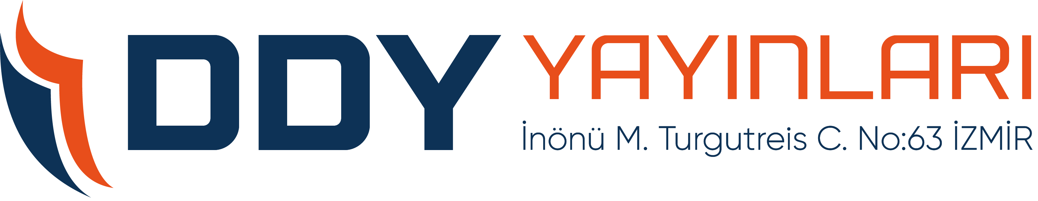
CEVAP ANAHTARI VE DİĞER DÖKÜMANLAR İÇİN TIKLAYINIZ.
F- Aşağıdaki çoktan seçmeli soruları tabloya cevaplandırınız. (50 Puan)
1. Aşağıdaki eşleştirmelerden hangisi yanlıştır?
A) Peygamberimizin hanımı → Hz. Hatice
B) Peygamberimizin dedesi → Abdulmuttalib
C) Peygamberimizin amcası → Ebu Talip
D) Peygamberimizin babası → Abdullah
E) Peygamberimizin annesi → Halime

2. “...Ben şahıs olarak da, aile olarak da insanların en hayırlısıyım…” (Tirmizî, Menâkıb: 1) buyuran Peygamberimizin bilinen bir soydan gelmesi neye vesile olmuştur?
A) Peygamberliğinin daha kolay kabul edilmesine
B) Mekke’nin idaresinin kendisine verilmesine
C) Kâbe’nin onarımından sorumlu olmasına
D) Ticarette ilerleyip zengin olmasına
E) Kureyş’in lideri olarak seçilmesine

Hz. Peygamber Veda Hutbesi’nde sözlerini tamamladıktan sonra dinleyenlere sordu:
“Ey insanlar! Yarın beni sizden soracaklar. Ne dersiniz?” Sahabiler hep birden cevap verdiler: “Allah’ın Risaletini tebliğ ettin. Risalet görevini yerine getirdin. Bize vasiyet ve nasihatte bulundun diye
şehadet ederiz!” (Müslim, Hacc, s. 147.)
3. Yukarıdaki parçada geçen “Risalet” kelimesinin işaret ettiği görev nedir?
A) Mazlumların koruyuculuğu
B) Kureyş kabilesinin reisliği
C) Allah’ın (c.c.) elçiliği
D) Kâbe’nin bekçiliği
E) Yetimlerin hamiliği

4. Peygamberimizin toplum içinde uzlaştırıcı, saygı duyulan ve sorunları çözebilen bir kişiliğe sahibi olduğunu gösteren olay aşağıdakilerden hangisidir?
A) Bilinen, temiz bir soydan gelişi
B) Amcasıyla ticarete başlaması
C) Hz. Hatice ile evliliği
D) Kâbe Hakemliği
E) Kendisine Risalet verilişi

5. Aşağıda verilen “peygamber sıfatı-tanım” eşleştirmelerinden hangisi yanlıştır?
A) Emanet - Peygamberlikte ve diğer konularda güvenilirlik
B) Fetanet - Sağlam bir zekâya ve akla sahip olmak
C) İsmet - Günahsızlık, manevi ve ahlaki temizlik
D) Sıdk - Sözde ve davranışta yumuşak huyluluk
E) Tebliğ - Dinî hükümleri tüm insanlara bildirmek

6. Aşağıdakilerden hangisi Peygamberimizin (s.a.v.) soyu hakkında söylendiğinde yanlış olur?
A) Peygamberimiz (s.a.v.) Hz. İbrahim soyundan gelir.
B) Peygamberimizin (s.a.v.) annesi ve babası aynı soydandır.
C) Peygamberimizin (s.a.v.) dedesi Abdülmuttalib’dir.
D) Peygamberimizin (s.a.v.) amcasının ismi Hz. Ebu Bekir’dir.
E) Peygamberimizin (s.a.v.) babası Abdullah’tır.
7. Peygamberimiz (s.a.v.) risâletten önce Kâbe Hakemliği yapmıştır. Peygamberimiz (s.a.v.) mantıklı ve adil bir şekilde problemi çözerek kabileler arasında çıkacak bir savaşı engellemiştir.
Yukarıdaki bilgilere göre Kâbe Hakemliğinde Peygamberimizin (s.a.v.) hangi özelliğinden bahsedilmektedir?
A) Mazlumların koruyucusu olması
B) Resul olması ve dini bildirmesi
C) Günahsız olması
D) Kâbe’nin bekçiliğini yapması
E) Sağlam bir zekaya sahip olması

8. Aşağıdakilerden hangisi Peygamberimizin (s.a.v.) çocukluğu hakkında doğru bir bilgidir?
A) Peygamberimiz (s.a.v.) çocukluk dönemini sadece annesiyle birlikte geçirmiştir.
B) Peygamberimizin (s.a.v.) çocukluğunda Fil Olayı olmuştur.
C) Peygamberimiz (s.a.v.) çocukluğunda çobanlık yapmıştır.
D) Peygamberimizin (s.a.v.) çocukluğunda babası vefat etmiştir.
E) Peygamberimiz (s.a.v.) çocukluğunda Hılfü’l-Fudûl ittifakına katılmıştır.

9. Aşağıdakilerden hangisi Peygamber Efendimizin (s.a.v.) nübüvvetten önce yaşadığı bir olay değildir?
A) Peygamberimizin (s.a.v.) Kâbe Hakemliği
B) Kâbe’nin tamir edilmesi
C) Fil Olayı
D) Peygamberimizin (s.a.v.) Hz. Hatice ile evlenmesi
E) Peygamberimizin (s.a.v.) Hilfü’l-Fudûl’a katılması

Hz. Hatice (r.a.), ilk vahiy geldiğinde Peygamberimizin (s.a.v.) ahlakı hakkında şöyle demiştir: “Müjdeler olsun! Sen sözün doğrusunu söylersin, emaneti gözetirsin, akrabanla ilgilenirsin, güzel ve iyi ahlaklısın. Hiç endişe etme! Yüce Allah, seni hiçbir zaman utandırmaz, üzüntüye uğratmaz. Çünkü sen, akrabana bakarsın, işini görmekten âciz olanların yükünü taşırsın. Yoksula kimsenin vermediğini verir, kazandıramadığını kazandırırsın, misafirlerini ağırlarsın, uğradıkları musibet ve felaketlerde halka yardım edersin.”
10. Yukarıdaki bilgilere göre aşağıdakilerden hangisi Peygamber Efendimiz (s.a.v.) için söylenemez?
A) Akrabalarıyla ilgilenirdi.
B) Asabiyetçi idi.
C) Ahlakı güzeldi.
D) Emaneti gözetirdi.
E) Zor durumda olan insanlara yardım ederdi.

Başarılar dileriz…

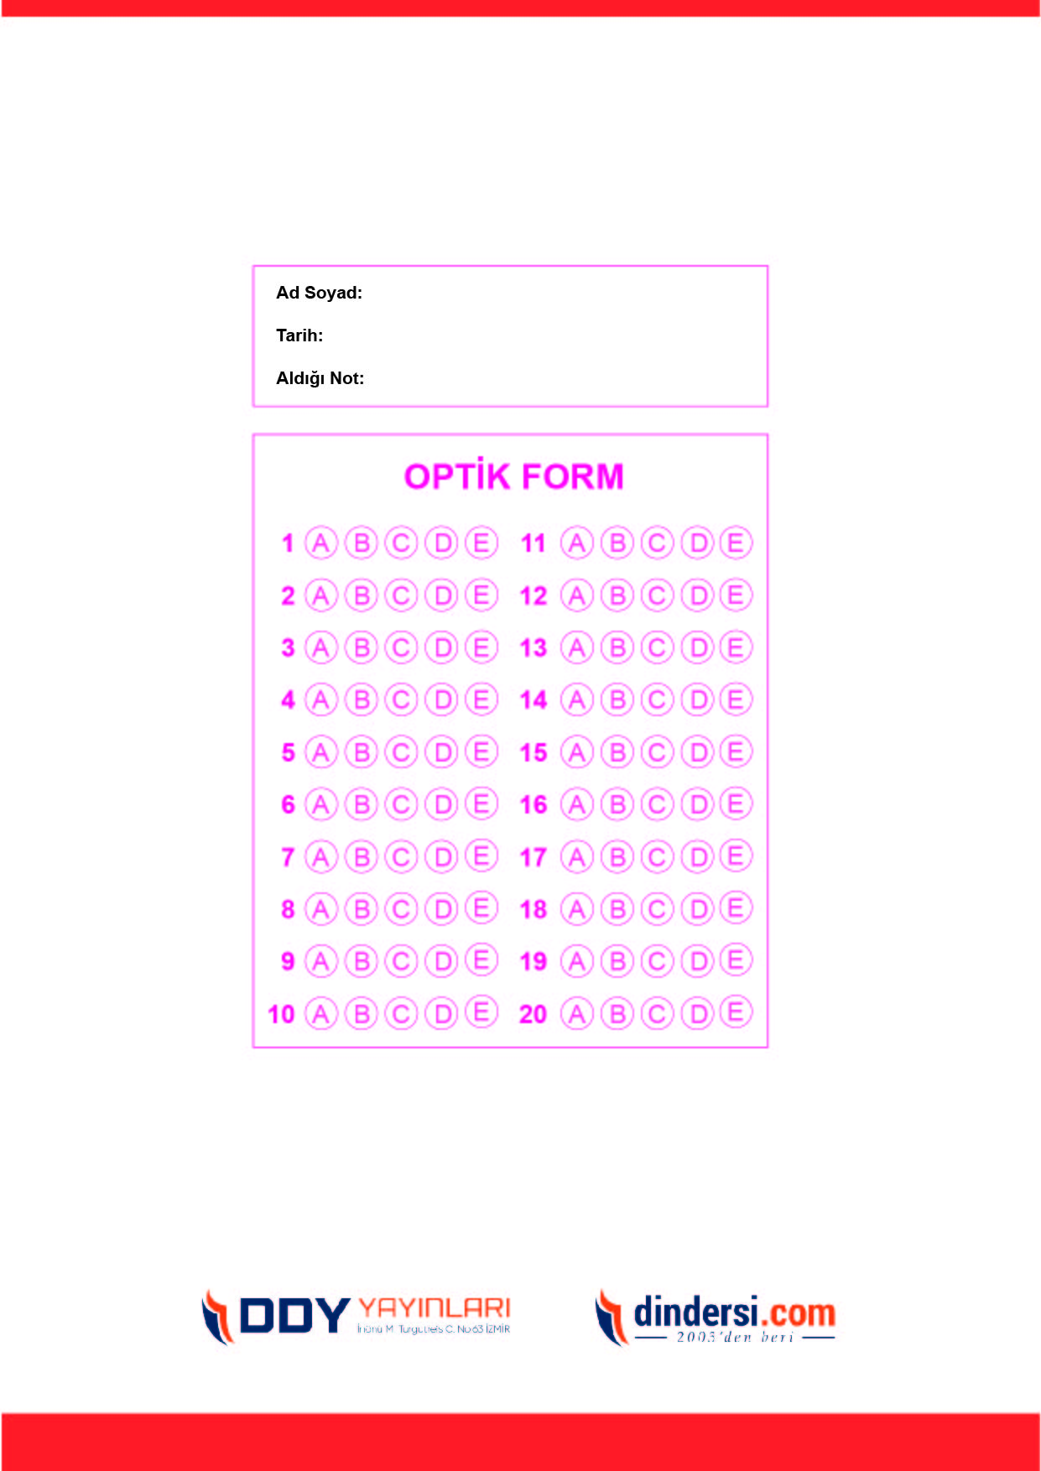
DİĞER SINAVLAR İÇİN TIKLAYINIZ.
